Лабораторная работа №2
Синтез помехоустойчивого кода
Вариант 73

Выполнил:
Соколов Александр Алексеевич
Группа P3108
Проверил:
Преподаватель ПИиКТ
Бострикова Дарья Константиновна
Содержание

Задание 3
Основные этапы вычисления 4
1. Задание 1 - Схема декодирования классического кода Хэмминга (7;4) 4
2. Задание 2 - №55 4
3. Задание 3 - №92 5
4. Задание 4 - №17 5
5. Задание 5 - №74 6
6. Задание 6 - Схема декодирования классического кода Хэмминга (15;11) 7
7. Задание 7 - №72 7
8. Задание 8 - №((55 + 92 + 17 + 74 + 72) * 4 = 1240) 8
Дополнительное задание 8
Выводы 9
Список используемых источников 9
Задание

1. Определить свой вариант задания с помощью номера в ISU (он же номер
студенческого билета). Вариантом является комбинация 3-й и 5-й цифр.
Т.е. если номер в ISU = 123456, то вариант = 35.
2. На основании номера варианта задания выбрать набор из 4 полученных
сообщений в виде последовательности 7-символьного кода.
3. Построить схему декодирования классического кода Хэмминга (7;4),
которую представить в отчёте в виде изображения.
4. Показать, исходя из выбранных вариантов сообщений (по 4 у каждого –
часть №1 в варианте), имеются ли в принятом сообщении ошибки, и если
имеются, то какие. Подробно прокомментировать и записать правильное
сообщение.
5. На основании номера варианта задания выбрать 1 полученное сообщение в
виде последовательности 11-символьного кода.
6. Построить схему декодирования классического кода Хэмминга (15;11),
которую представить в отчёте в виде изображения.
7. Показать, исходя из выбранного варианта сообщений (по 1 у каждого –
часть №2 в варианте), имеются ли в принятом сообщении ошибки, и если
имеются, то какие. Подробно прокомментировать и записать правильное
сообщение.
8. Сложить номера всех 5 вариантов заданий. Умножить полученное число
на 4. Принять данное число как число информационных разрядов в
передаваемом сообщении. Вычислить для данного числа минимальное
число проверочных разрядов и коэффициент избыточности.
9. Дополнительное задание №1 (позволяет набрать от 86 до 100 процентов от
максимального числа баллов БаРС за данную лабораторную). Написать
программу на любом языке программирования, которая на вход получает
набор из 7 цифр «0» и «1», записанных подряд, анализирует это сообщение
на основе классического кода Хэмминга (7,4), а затем выдает правильное
сообщение (только информационные биты) и указывает бит с ошибкой при
его наличии.
Основные этапы вычисления

1. Задание 1 - Схема декодирования классического кода Хэмминга (7;4) представлена на рисунке 1
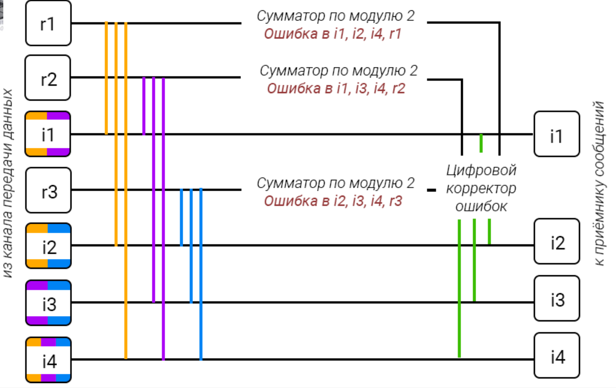

Рисунок 1 - Схема декодирования классического кода Хэмминга (7,4)

2. Задание 2 - №55
r₁ | r₂ | i₁ | r₃ | i₂ | i₃ | i₄
1 | 1 | 1 | 0 | 0 | 1 | 1

s1 = r1 ⨁ i1 ⨁ i2 ⨁ i4 = 1 ⨁ 1 ⨁ 0 ⨁ 1 = 1
s2 = r2 ⨁ i1 ⨁ i3 ⨁ i4 = 1 ⨁ 1 ⨁ 1 ⨁ 1 = 0
s3 = r3 ⨁ i2 ⨁ i3 ⨁ i4 = 0 ⨁ 0 ⨁ 1 ⨁ 1 = 0

 | 1 | 2 | 3 | 4 | 5 | 6 | 7
2^{x} | r₁ | r₂ | i₁ | r₃ | i₂ | i₃ | i₄ | S
1 | X | - | X | - | X | - | X | s₁
2 | - | X | X | - | - | X | X | s₂
4 | - | - | - | X | X | X | X | s₃

S = (s1,s2,s3) = (1,0,0) = 1 * 1 + 0 * 2 + 0 * 4 = 1 => ошибка в символе r₁
Полное сообщение: 0110011
Правильное сообщение: 1011

3. Задание 3 - №92
r₁ | r₂ | i₁ | r₃ | i₂ | i₃ | i₄
1 | 0 | 0 | 0 | 1 | 1 | 0

s1 = r1 ⨁ i1 ⨁ i2 ⨁ i4 = 1 ⨁ 0 ⨁ 1 ⨁ 0 = 0
s2 = r2 ⨁ i1 ⨁ i3 ⨁ i4 = 0 ⨁ 0 ⨁ 1 ⨁ 0 = 1
s3 = r3 ⨁ i2 ⨁ i3 ⨁ i4 = 0 ⨁ 1 ⨁ 1 ⨁ 0 = 0

 | 1 | 2 | 3 | 4 | 5 | 6 | 7
2^{x} | r₁ | r₂ | i₁ | r₃ | i₂ | i₃ | i₄ | S
1 | X | - | X | - | X | - | X | s₁
2 | - | X | X | - | - | X | X | s₂
4 | - | - | - | X | X | X | X | s₃

S = (s1,s2,s3) = (0,1,0) = 0 * 1 + 1 * 2 + 0 * 4 = 2 => ошибка в символе r₂
Полное сообщение: 1100110
Правильное сообщение: 0110

4. Задание 4 - №17
r₁ | r₂ | i₁ | r₃ | i₂ | i₃ | i₄
0 | 0 | 1 | 0 | 0 | 0 | 1

s1 = r1 ⨁ i1 ⨁ i2 ⨁ i4 = 0 ⨁ 1 ⨁ 0 ⨁ 1 = 0
s2 = r2 ⨁ i1 ⨁ i3 ⨁ i4 = 0 ⨁ 1 ⨁ 0 ⨁ 1 = 0
s3 = r3 ⨁ i2 ⨁ i3 ⨁ i4 = 0 ⨁ 0 ⨁ 0 ⨁ 1 = 1

 | 1 | 2 | 3 | 4 | 5 | 6 | 7
2^{x} | r₁ | r₂ | i₁ | r₃ | i₂ | i₃ | i₄ | S
1 | X | - | X | - | X | - | X | s₁
2 | - | X | X | - | - | X | X | s₂
4 | - | - | - | X | X | X | X | s₃

S = (s1,s2,s3) = (0,0,1) = 0 * 1 + 0 * 2 + 1 * 4 = 4 => ошибка в символе r₃
Полное сообщение: 0011001
Правильное сообщение: 1001

5. Задание 5 - №74
r₁ | r₂ | i₁ | r₃ | i₂ | i₃ | i₄
0 | 0 | 1 | 1 | 1 | 0 | 1

s1 = r1 ⨁ i1 ⨁ i2 ⨁ i4 = 0 ⨁ 1 ⨁ 1 ⨁ 1 = 1
s2 = r2 ⨁ i1 ⨁ i3 ⨁ i4 = 0 ⨁ 1 ⨁ 0 ⨁ 1 = 0
s3 = r3 ⨁ i2 ⨁ i3 ⨁ i4 = 1 ⨁ 1 ⨁ 0 ⨁ 1 = 1

 | 1 | 2 | 3 | 4 | 5 | 6 | 7
2^{x} | r₁ | r₂ | i₁ | r₃ | i₂ | i₃ | i₄ | S
1 | X | - | X | - | X | - | X | s₁
2 | - | X | X | - | - | X | X | s₂
4 | - | - | - | X | X | X | X | s₃

S = (s1,s2,s3) = (1,0,1) = 1 * 1 + 0 * 2 + 1 * 4 = 5 => ошибка в символе i₂
Полное сообщение: 0011001
Правильное сообщение: 1001

6. Задание 6 - Схема декодирования классического кода Хэмминга (15;11) представлена на рисунке 2
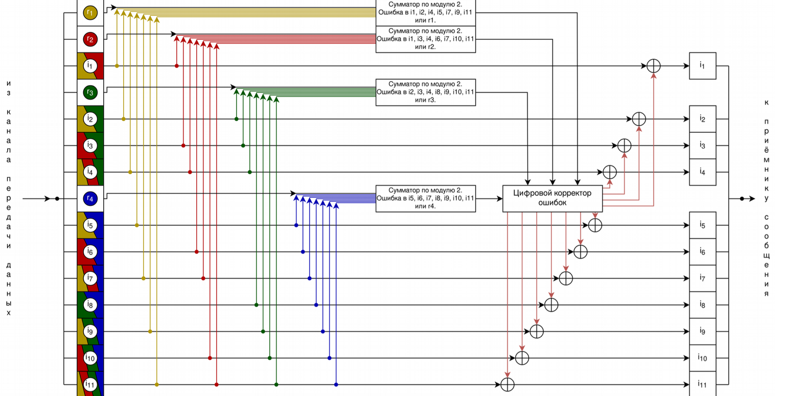
Рисунок 2 - Схема декодирования классического кода Хэмминга (15;11)

7. Задание 7 - №72
r₁ | r₂ | i₁ | r₃ | i₂ | i₃ | i₄ | r₄ | i₅ | i₆ | i₇ | i₈ | i₉ | i₁₀ | i₁₁
0 | 0 | 1 | 1 | 1 | 0 | 0 | 1 | 0 | 0 | 0 | 0 | 1 | 0 | 0

s1 = r1 ⨁ i1 ⨁ i2 ⨁ i4 ⨁ i5 ⨁ i7 ⨁ i9 ⨁ i11 = 0 ⨁ 1 ⨁ 1 ⨁ 0 ⨁ 0 ⨁ 0 ⨁ 1 ⨁ 0 = 1
s2 = r2 ⨁ i1 ⨁ i3 ⨁ i4 ⨁ i6 ⨁ i7 ⨁ i10 ⨁ i11 = 0 ⨁ 1 ⨁ 0 ⨁ 0 ⨁ 0 ⨁ 0 ⨁ 0 ⨁ 0 = 1
s3 = r3 ⨁ i2 ⨁ i3 ⨁ i4 ⨁ i8 ⨁ i9 ⨁ i10 ⨁ i11 = 1 ⨁ 1 ⨁ 0 ⨁ 0 ⨁ 0 ⨁ 1 ⨁ 0 ⨁ 0 = 1
s4 = r4 ⨁ i5 ⨁ i6 ⨁ i7 ⨁ i8 ⨁ i9 ⨁ i10 ⨁ i11 = 1 ⨁ 0 ⨁ 0 ⨁ 0 ⨁ 0 ⨁ 1 ⨁ 0 ⨁ 0 = 0

 | 1 | 2 | 3 | 4 | 5 | 6 | 7 | 8 | 9 | 10 | 11 | 12 | 13 | 14 | 15
2^{x} | r₁ | r₂ | i₁ | r₃ | i₂ | i₃ | i₄ | r₄ | i₅ | i₆ | i₇ | i₈ | i₉ | i₁₀ | i₁₁ | S
1 | X | - | X | - | X | - | X | - | X | - | X | - | X | - | X | s₁
2 | - | X | X | - | - | X | X | - | - | X | X | - | - | X | X | s₂
4 | - | - | - | X | X | X | X | - | - | - | - | X | X | X | X | s₃
8 | - | - | - | - | - | - | - | X | X | X | X | X | X | X | X | s₄

S = (s1,s2,s3,s4) = (1,1,1,0) = 1 * 1 + 1 * 2 + 1 * 4 + 0 * 8 = 7 => ошибка в символе i₄
Полное сообщение: 001110110000100
Правильное сообщение: 11010000100

Задание 8 - №((55 + 92 + 17 + 74 + 72) * 4 = 1240)
Информационных разрядов, передаваемых в сообщении: 1240
Формула для вычисления мин. Числа проверочных разрядов: 2^{r} >= r + i + 1, где r — число проверочных разрядов
Подставим: 2^{r} >= r + 1241 => r = 11 (2¹¹ = 2048, 2048 > 11 + 1241)
Следовательно, r — проверочных разрядов = 11
Всего разрядов n = i + r = 1240 + 11 = 1251
Коэффициент избыточности = r / n = 11 / 1251 ≈ 0,0088
Ответ: r = 11, коэффициент избыточности ≈ 0,0088

Дополнительное задание
Листинг программы представлен на рисунке 1

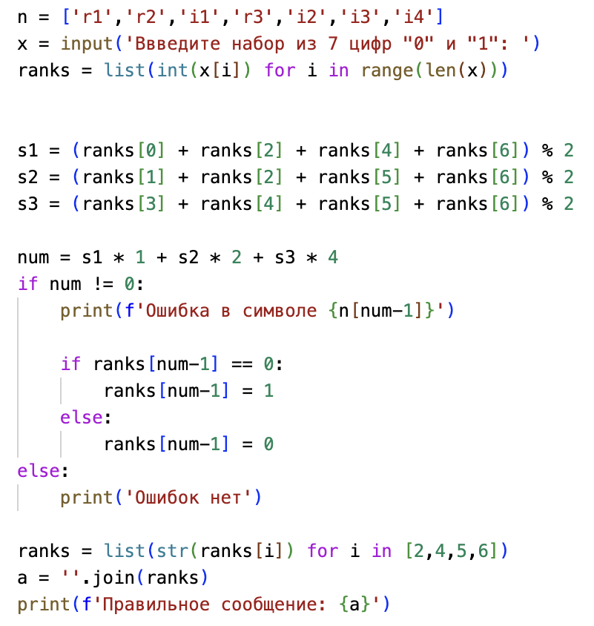

Рисунок 1 — Листинг программы

Выводы
В ходе выполнения этой лабораторной работы я узнал, что такое код Хэмминга и научился с ним работать. Узнал, что помимо нахождения ошибки при передачи или хранении файла, можно добавить к этому коду цифровой корректор ошибок, что я и сделал в дополнительном задании.

Список используемых источников

1. Теория кодирования и теория информации: Пер. с англ — М.: Радио и связь, 1983. — 176 с., ил.
2. Коды и устройства помехоустойчивого кодирования информации / сост. Королев А. И. — Мн: 2002 — с.286

